新 书 推 荐

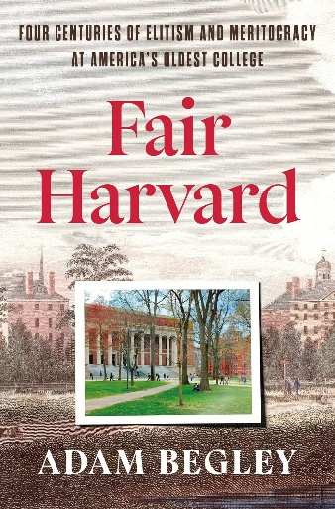
中文书名：《哈佛风云：精英主义与任人唯贤的百年激荡》
英文书名：FAIR HARVARD: Four Centuries of Elitism and Meritocracy at America's Oldest College
作 者：Adam Begley
出 版 社：Crown
代理公司：ANA/Jessica
页 数：400页
出版时间：2027年4月
代理地区：中国大陆、台湾
审读资料：电子稿
类 型：非小说

内容简介：

这是一部富有启发性的哈佛大学发展史。哈佛这所塑造了今日美国的学府，故事始于风雨飘摇的殖民地初创时期；在当下这个对精英与精英选拔机制满怀质疑的时代，它又扮演着矛盾的双重角色——既是精英堡垒，也是英才教育的灯塔。

1636年，哈佛学院诞生于殖民地的蛮荒之地，建校之初，能否存续尚且未知。亚当・贝格利以生动、带有个人视角、聚焦人物的叙事，记录下这段校史：这所原本用于培养神职人员的简陋学堂，逐渐成为新英格兰上层子弟接受高等教育的首选之地。不久之后，整个美国纷纷效仿，哈佛也因此占据核心位置——它不仅固化着阶层差异，更推动塑造了美国自身的教育理念。

贝格利围绕一代代哈佛代表人物，讲述这所学校长久以来的挣扎：不断定义精英教育究竟是什么，以及教育该为谁服务。书中登场的人物包括：建校早期呕心沥血却因宗教教义与校董产生冲突的校长亨利・邓斯特（Henry Dunster）；非裔研究领域明星教授亨利・路易斯・盖茨二世（Henry Louis Gates, Jr.），凭借出色的社交能力获得前所未有的话语权与影响力。《哈佛风云》生动刻画了一众人物，正是他们的行动推动了学院乃至整个国家的变迁。书中也写到代表哈佛两种对立特质的学生群体，其中包含作者的父母：母亲天资聪颖却深陷困境，是家族第十代哈佛校友；父亲才华横溢、胸怀大志，是饱经战乱的欧洲难民。书中还记录了一批当代本科生，他们对哈佛、特权，以及英才制度所能抵达的边界，有着出人意料的看法。

本书文笔风趣、学识深厚，充满讽刺洞见。《哈佛风云》既是对这所举世无双学府的引人入胜的观察，也是对长期支撑哈佛自我定位的理念的一次审视——尤其当这些理念，与对精英充满敌意的美国总统、不信任精英群体、反感英才制度的大众产生激烈碰撞之时。

作者简介：


亚当·贝格利（Adam Begley）是《厄普代克》（Updike）《伟大的纳达尔》（The Great Nadar）以及《霍迪尼：那个难以捉摸的美国人》（Houdini: The Elusive American）等作品的作者。他曾担任《纽约观察家》（The New York Observer）的图书编辑长达十二年。他曾获得古根海姆奖，并是莱昂·利维传记中心的成员。他的作品曾在《纽约时报》（The New York Times）《卫报》（The Guardian）《金融时报》（Financial Times）《伦敦书评》（London Review of Books）和《泰晤士文学增刊》（Times Literary Supplement）上发表。他与妻子现居于剑桥郡。

全书目录：

前言：庭院之中
第1章 创校始末
第2章 我们的哈佛
第3章 伟大的莱弗里特与哈佛子弟
第4章 思考之士
第5章 践行之士
第6章 家族王朝
第7章 爆发时刻
第8章 剑桥天作之合
第9章 盖茨商业版图
第10章 迈向数字化
第12章 后记

致谢
史料说明
参考文献
作者简介

感谢您的阅读！
请将反馈信息发至：版权负责人
Email：Rights@nurnberg.com.cn
安德鲁·纳伯格联合国际有限公司北京代表处
北京市海淀区中关村大街甲59号中国人民大学文化大厦1705室, 邮编：100872
电话：010-82504106
公司网址：http://www.nurnberg.com.cn
书目下载：http://www.nurnberg.com.cn/booklist_zh/list.aspx
书讯浏览：http://www.nurnberg.com.cn/book/book.aspx
视频推荐：http://www.nurnberg.com.cn/video/video.aspx
豆瓣小站：http://site.douban.com/110577/
新浪微博：安德鲁纳伯格公司的微博_微博 (weibo.com)
小 红 书：“安德鲁读书”， “安德鲁童书”
微信订阅号：ANABJ2002


